


Social Media Insights
01
ene
23
-
31
dic
23
www.hecansa.com

Audiencia
www.hecansa.com
178,89K  +7,04%  Páginas vistas |  | 87,73K  +22,55%  Visitas |  | 81,64K  +26,7%  Visitantes

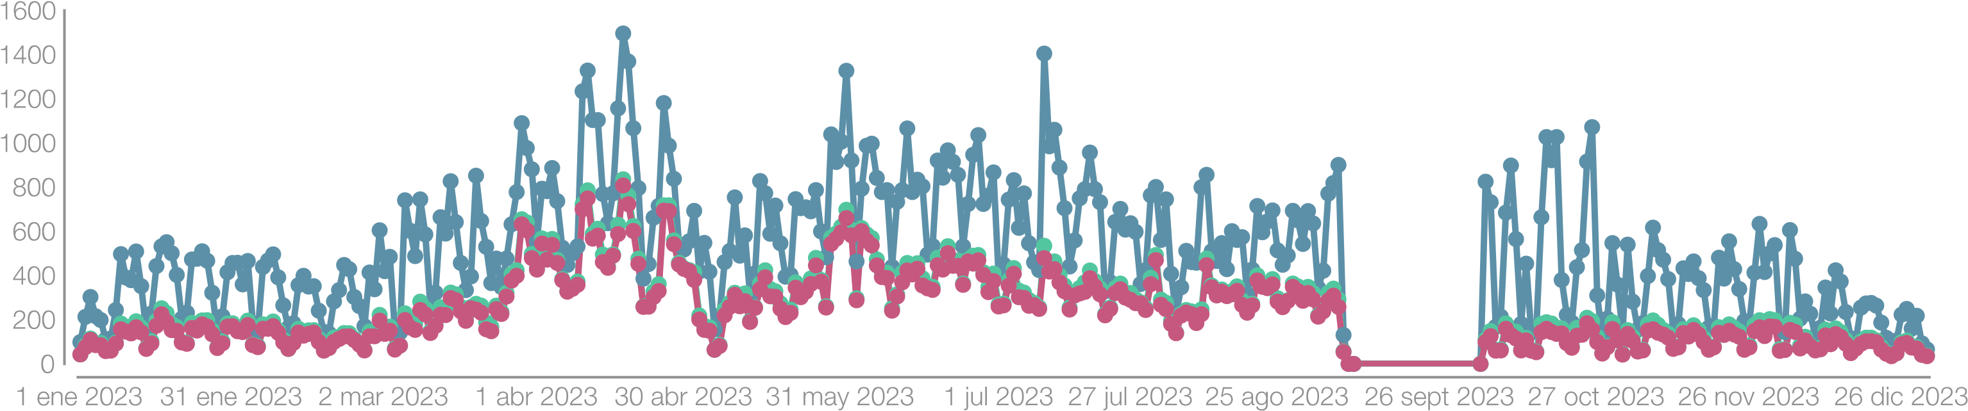

Demografía: países y ciudades
www.hecansa.com
Top 10 de países |  | Top 10 regiones
España  Estados Unidos  Singapur  Rumanía  México  Alemania  Francia  Irlanda  Italia  Canadá | 85,52%  4,89% 2,20% 0,90% 0,66% 0,49% 0,44% 0,41% 0,35% 0,32% | las palmas  santa cruz de tenerife madrid barcelona andalucía castilla y león alicante valencia sevilla | 17,28%  12,42%  8,49% 6,32% 3,82% 2,16% 1,76% 1,44% 1,41%

Audiencia
www.hecansa.com
/  /oferta-formativa.html  /preinscripcion.php  /es/oferta-formativa/programa-de-gestion-hotelera/  7.html  /hecansa-emplea.html  /cursos.html  /formacion-empleo.html  /es/oferta-formativa/programa-de-direccion-de-cocina/  5.html  /es/oferta-formativa/programa-direccion-de-alimentosy-bebidas/6.html  /instalaciones.html | 32.490  24.644  8.302  6.439  5.416  5.318  4.095  3.207  2.981  2.963 | 20,01%  15,18%  5,11% 3,97%  3,34% 3,28% 2,52% 1,98%  1,84%  1,83% | google.com Directo facebook.com hecansa.com tiktok.com bing.com  gobiernodecanarias.org doubleclick.net  l.instagram.com instagram.com | 37.021  33.298  24.918  22.796  6.908  1.666  1.165  884 754 623 | 27,74% 24,95% 18,67%  17,08%  5,18% 1,25% 0,87% 0,66% 0,56% 0,47%
Top 10 de páginas vistas
Top 10 de fuentes

Ranking de posts
www.hecansa.com
Mostrando 0 posts ordenados por número de páginas vistas.
Publicado Título Comentarios Páginas Vistas

